第２回八重瀬町公共施設等建設委員会会議録（抜粋）

○日 時： 平成２０年１０月２９日（水）午後２時から４時
○場 所： 本庁舎２階大会議室にて
○委員出席者： 計１１人
○審議事項： １．新庁舎整備の基本指標、規模及び建設費（案）について
２．町財政シミュレーション（実質公債費比率の推移）からみた新庁舎整備について
３．その他
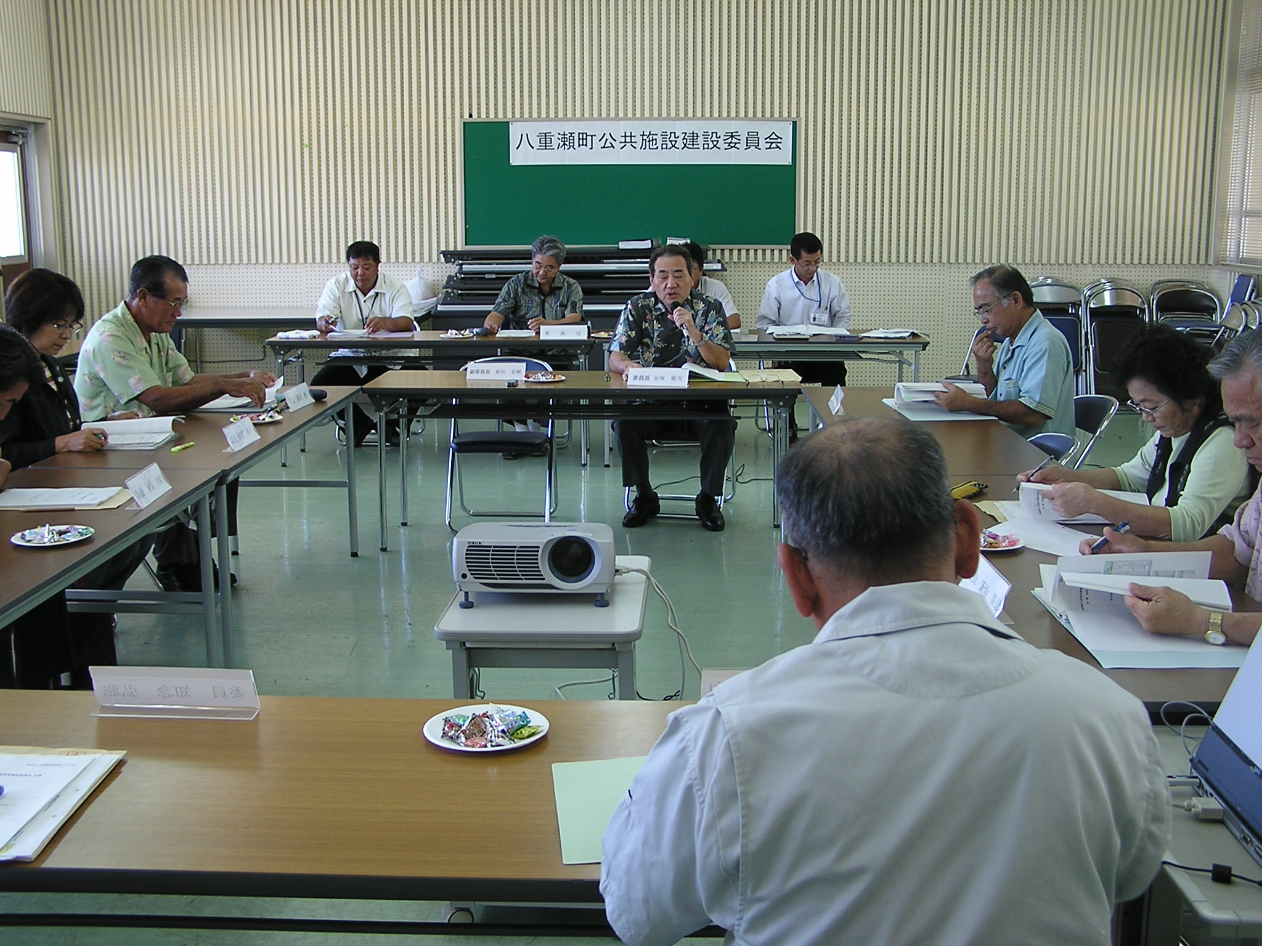
○内 容：
委 員 長： 本委員会は庁舎の位置と敷地を選定する責任があるので、スピード感を持って進めたいと思います。主管課の説明をお願いします。
課 長： ※ 説明省略・別紙資料参照（新庁舎整備の検討経緯、整備の必要性・分庁舎体制の問題点、検討にあたっての留意事項、財政シミュレーションからみた新庁舎整備、妥当性と整備に向けて）
職 員： ※ 説明省略・別紙資料参照（新庁舎整備の基本指標、規模及び建設費案）
職 員： ※ 説明省略・別紙資料参照（実質公債費比率の推移見込）
職 員： ※ 説明省略・別紙資料参照（平成１９年度普通会計決算状況）
委 員： 地方債は、何で平成２０年度から多くなるのか。
職 員： 平成１９年度の地方債残高１３６億円あり、平成２０年度に起債額が１７億１９８６万２千円借りますと、１３６億円に１７億円を加える。しかし、平成２０年度に元金を返し部分もある、元金を差し引くと平成２０年度の地方債残高が１４５億２４８４万５千円となる。今、元金は毎年返していく金額よりも、現在、８億７千万円返しています。実際に借りているのは１７億円借りています。ということは、毎年、８億円増えたことになる、どうしても返していくお金よりも借りるお金が多くなっているので。
委 員： 平成２３年度が一番ピークですか。
職 員： はい、そうです。今現在の事業からすると１６４億円となります。
委 員： 学校建設も特別会計も入れてか。
職 員： 普通会計は、一般会計と土地区画整理事業が入っている。健康保険税は入っていない。
委 員： 我々は、財政計画で建設可能かどうか判断した後に新庁舎を造るのか、それとも町長の新庁舎の施政方針にも出ているように、新庁舎を造るための中味の検討なのか教えて欲しい。
課 長： 諮問のとおり、庁舎の位置及び敷地の選定となっている。あくまでも、財政資料はあくまでも参考資料です。庁舎を造る造らないは町長の政策なので、我々が造る造らないとは言えない。建設に向けては事業の優先順位をつける必要がある。
委 員： 現在の財政状況は厳しい状況ではあるが、どの程度まで進めていいのか。あるいは、位置と敷地だけ選定すればいいのか。
委 員 長： この諮問委員会は位置と敷地についてのみ選定し、議論し、町長に答申すればいい。答申を受けて地方自治法から最終的には議会の3分の２以上が必要となる。あくまでも関係各課の資料は、我々にとっては参考であるので、最終的には町長が判断する。
委 員： 我々はどのスタンンスで議論すればいいのか。経済性とかいろいろあると思うが、財政も一体となすのでは。財政的なシミュレーションは材料となると思うのでまだ整理できない。
課 長： シミュレーションは平成２４年度分の５年分です。庁舎建設は２５年以降なので入っていない。毎年、５年スパンで出すが、皆さんが１０年先のシミュレーションが必要であれば出したい。しかし、ブレが大きい。新規事業を削って新庁舎を優先するのであれば、町長は優先できるが、未だ打ち出していない。
委 員： 市街化区域や市街化調整区域にするかによって全然単価が違ってくる。財政的な面からも見たら自ずとどこの位置がいいのか導かれてくるので、順序良く議論して欲しい。
委 員 長： 大変厳しい財政状況だと思いますが、最終的な判断は町長が住民説明会を開催して判断すると思う。委員会の中ではいろいろな角度から考えていきたい。
委 員： 庁舎の位置の敷地は１本にするのか２本にするのか。
課 長： 位置選定の手法には未だ入っていません。今のところは未だ議論の段階になっていない。いくつかの案を皆様で出すか、事務局から何案か出すか、町民全体から広報等で案を出してもらえるか。その中から、ふるいにかけていくか。まず、どういった手法を考えてからやった方が順序として良いと思う。
委 員 長： 選定手法から順序よくやっていきたい。
委 員： 候補地の建築費とか用地費とか利便性を考えてはどうかと思う。
委 員： 私も、今の意見が良いと思います。候補地に対してのメリットとデメリットを出した方が良いと思います。ある程度、事務局で案を出してから委員会で検討してはどうか。
委 員： 事務局が出したらどうですか。
委 員： 先ずは何らかのある程度の案を出してもらいたい。事務局が案を出して、委員からも出した方が検討しやすい。
委 員 長： 委員から案が上げにくいので、事務局の方からで案を出してもらう。候補地毎に、財政的に建設費、用地毎にはめていき、それをたたき台にして審議していく方向でいいですか。
委 員： 委員会で位置と敷地の諮問を受けているので、財政とは別に皆で考える必要がある。
委 員 長： 位置を判断するための財政的な資料が必要です。
委 員： あくまでも町長が決定します。財政のことは考えずに、位置と敷地を選定すればよい。
委 員： ある程度、財政的な資料がないと、直ぐ決めなさいと行っても考えられない。
委 員： 位置と財政は一緒だと思う。シミュレーションは町長が判断する材料となる。
課 長： 住民参加型からすると、諮問は新聞等に載っていますのでわかると思うが、やはり広く住民へは広く募ってふるい落とす方法もある。ホームページや広報紙に載せることが必要です。
委 員： 総合計画でうたわれているので、住民参加を担保するために、議論された案を広報誌等で流しアンケートを取り、それを踏まえてここで位置選定を最終的にする。庁舎を建替えした場合、どれくらいの費用がかかるかとか、誰が見てもわかるような資料を作るのが建設委員会の役目だと思う。
委 員： ある程度は候補地を出してもらって、その候補地に基づいて住民に問うては。
委 員 長： 町長は、施政方針にもあるように庁舎を造ると前提で委員会に諮問しているので、速めに敷地を答申する必要がある。最終的には、候補地を事務局にあげてもらって、それについて検討する。
委 員： 9,000㎡という敷地が言われていますので、造れる場所は限られていると思う。庁議の方では、庁舎の建設の話し合いはどのように議論されているのか。
課 長： 庁議の方では話し合いはない。候補地の選定手法を皆様で決めてもらいたい。
委 員： 実質公債比率の推移のところで、普通交付税が下がって行きます。平成２８年までは出されているが、合併後１０年以降は両町村で交付税を算定し、１０年後は現人口でいくので交付税は落ち込むはずだが。その辺は大丈夫か。
職 員： 合併に伴う普通交付税の財政措置としてですが、八重瀬町は、旧東風平町と具志頭村の合併をして、そのまま両方を合算しているので、合併していない町村よりは普通交付税を大きく算定されている。シミュレーションにおいても、合併算定替で計算されている。１０年以後においては、当然、低くなる。
委 員： そうすると、公債比率が上がる可能性がある。そこらへんは予測できないか。後５年間は。
職 員： 可能です。平成２８年度までは合併算定替の対象となっているが、それ以降の予測は可能です。
委 員： というのは、一番高いので庁舎建設費で用地を含んで２１億円位なので、合併特例債をするにしてもたぶん２５年・２６年に造ると、３年据え置きしてから平成２９年位から元利償還金が上がってくるのではないか。その辺の資料も作った方がいい。
職 員： はい、わかりました。表の下にも、Ａ３事業の算出費でもさらに右側の方にも年度を拡げて算出したいと思います。資料を作成しだい説明します。
委 員： 基本的には可能性があるのは幹線道路沿いだと思う。敷地面積9千㎡と利便性を考慮して選んでもらいたい。購入可能な箇所を選んでもらいたい。
課 長： 候補地案は３～５箇所で、５０７号沿いで、まとまった敷地面積9千㎡以上あるところを検討する。
委 員： 町民のことを考えると、島尻プラザの拠点からの広域的な視点を考慮すべきである。
委 員 長： これで終わります
以 上

